Produktbeschreibung
Sandilit Vulkansand verbessert das Milieu im Grünland und auf dem Acker: Die Mineralvielfalt im Sandilitkorn rieselt in den Bodenziegel ein und stellt auch in der Tiefe eine ausreichende Mineralversorgung für Pflanze und Mikrobiologie zur Verfügung. Die gröberen Partikel dienen eher als Nahrungsdepot für die Mikrobiologie. Aus diesem Grund ist insbesondere Sandilit in der Lage, ungünstige Bodenstrukturen (zuviel Oxidation, Verdichtung, Auswaschung,etc) zu verbessern durch mikrobielle Milieusteuerung.

Produktvorteile (USP)
- Sandilit verbessert das Bodenleben.
- Sandilit gibt Boden und Pflanze verbrauchte Mineralien zurück.
- Sandilit reduziert die Auswaschung, da es die Mikrobiologie im Oberboden fördert und diese wie ein Filter die Nährstoffe abfangen.
- Sandilit ist ein Nahrungsdepot für die Mikrobiologie und zugleich ein ständiger Nährstoffoptimierer für die Pflanzen.

Sandilit vulkansand

Produktsteckbrief

Kontakt

Telefon +43-5356-64333-39 oder +49-172-7975690 - Mail fachberatung@biolit-natur.com
- Der hohe Chloritgehalt des Sandilit gewährleistet einen verbesserten Ionenstrom vom Mineral zur Pflanze, daher kann die Pflanze leichter die Nährstoffe im Sandilit erhalten und aufschließen (Chlorit ist ein spezielles Mineral, das im Kitzbühler Steinbruch besonders häufig vorkommt. Nicht zu verwechseln mit Chlorid, also Salz!)
- Sandilitbehandelte Böden verbessern die Wasserspeicherfähigkeit der Böden und tragen zur Erweiterung der wichtigen Mittelporen bei. Darum verbessert sich das Bodengefüge und Verdichtungen lösen sich leichter auf.
- Regenwürmer lieben Sandilit und Biolit. Sie verfrachten Sandilit (und auch Biolit) über ihre Röhren in den Boden. Daher ist ein Ausbringtermin im Herbst/Frühling besonders optimal. Sandilitbehandelte Böden erhöhen die Regenwurmpopulation um den Faktor 5-7. Kohlebehandelte Vergleichsflächen jedoch nur um den Faktor 1-2.

Typische Einsatzgebiete
Sandilit eignet sich zur Ausbringung mit dem Streuer im Grünland und auf dem Acker sowie im Obst/Weinbau zur Ausbringung am Weinstock bzw. Im umkränzten Bereich der Obstbäume.

Anwendungshinweise
Zur Remineralisierung von Böden und Pflanzen empfehlen wir bei einer Erstanwendung 4-5 to/ha im ersten Jahr. Bei Anwendungen in den Folgejahren genügen meist 3-4 to/ha. Ausbringung mit üblicher Streuertechnik. Die Lieferung erfolgt depotfeucht lose im Kipper.
Für kleinere Flächen, insbesondere im Gemüsebau, ist auch die Anlieferung von Sandilit medium im Bigbag mit 1.000 kg möglich.
Es gibt drei Varianten: Fein (0-0,6 mm), Medium (0-2mm) und grob (0-4mm).
Sandilit fein wird v.a. in den Niederlanden für Blumenzwiebeln und Tomaten im Gewächshaus eingesetzt.
Sandilit medium ist die Universalgröße, die Regenwürmer lieben.
Sandilit grob ist vor allem für Anwendungen im Ackerbau geeignet.

Sicherheitsdatenblatt
https://www.biolit-natur.com/media/sicherheitsdatenblatt-sandilit-vulkansande.pdf

Produktblatt
https://www.biolit-natur.com/media/Produkt-dt-sandilit-vulkansand.pdf

Chemische Analyse
https://www.biolit-natur.com/media/451-10-biolit-geochemische-werte.pdf

Konformitätsbescheinigung Bio (FIBL Deutschland)
https://www.biolit-natur.com/media/fibl-2020-biolit-fein-plus-und-biolit-ultrafein-plus-konformitatserklarung.pdf

Teilnahmebescheinigung Grüner Punkt
https://www.biolit-natur.com/media/der-grune-punkt-biolit-teilnahmebescheinigung.pdf

Sandilit Logo
https://www.biolit-natur.com/media/titelbilder/sandilit-bioaktiver-vulkansand.png

Produktfotos
Produkt: https://www.biolit-natur.com/media/titelbilder/sandilit-medium-bioaktiver-und-basisch-silikatischer-vulkansand-kornung-0-2-mm.jpg
Loses Produkt: https://www.biolit-natur.com/media/titelbilder/biolit-vulkangesteinsmehl-biolit-fein-plus-handmuster.jpeg

Videomaterial zur freien Verfügung
Wir können Ihnen passende Einbettcodes unserer Videos gern zur Verfügung stellen.

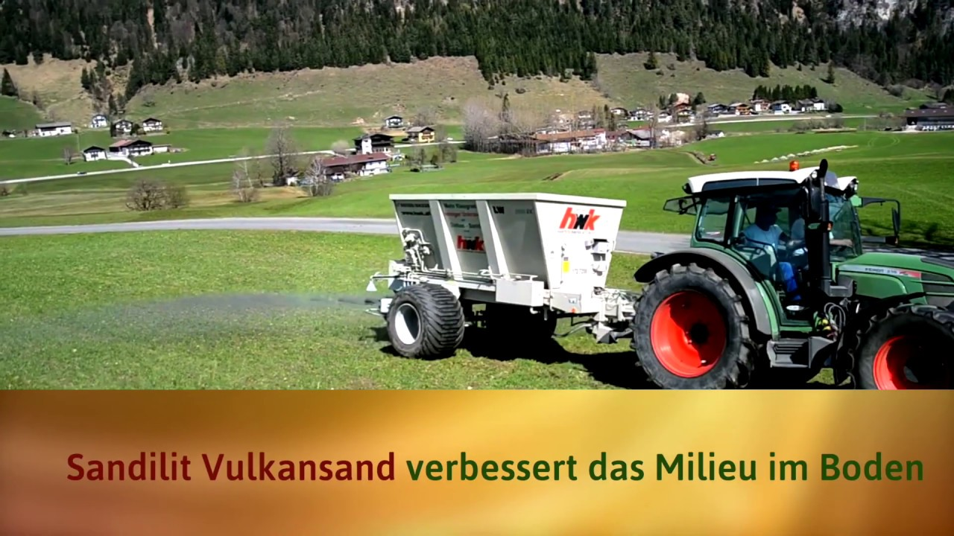
Kurzvideo Sandilit

Diese Datei ist hinterlegt im Downloadbereich von www.biolit-natur.com in der Rubrik: HÄNDLER Produktinfos für Werbezwecke.

